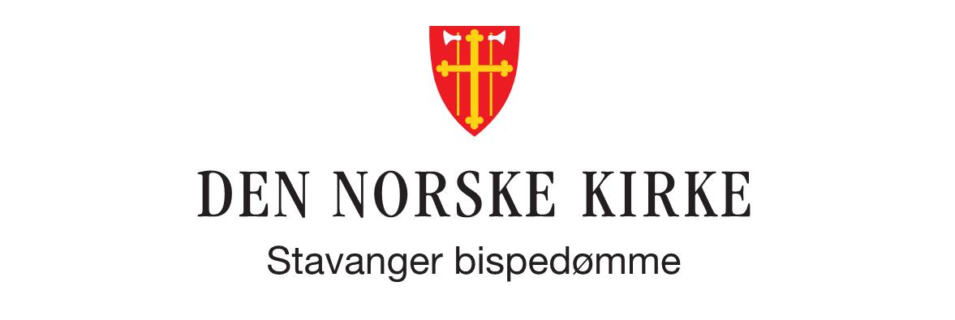

**Visjonen for Stavanger bispedømme**: «Meir himmel på jorda».

Dei områda som er mest synlege er:

* Gudstenester og kyrkjelege handlingar
* Dåp, trusopplæring og undervisning
* Kyrkjemusikk og kultur
* Misjon
* Diakoni
* Pilegrimsarbeid
* Dialogarbeid
* Inkluderande kyrkjeliv

Gjennom dette ønsker me å vera ei tydeleg folkekyrkje.

**Litt om Stavanger bispedømme:**

* Stavanger bispedømme blei oppretta i 1125. Det har same grenser som Rogaland fylke.
* Erling Johan Pettersen har vore biskop i Stavanger sidan 2009. I mars 2017 blir Ivar Braut vigsla til ny biskop.
* Det er 92 sokn i bispedømmet, og eit kyrkjeleg fellesråd i kvar av dei 26 kommunane.
* Bispedømmet har 93 tilsette prester.
* Det er om lag 339.000 medlemmar i kyrkja i bispedømmet. Det vil seie nesten tre av fire rogalendingar, med ein høgare andel i nordfylket enn på Nord-Jæren.
* I 2016 blei 3.551 døpt i bispedømmet. 3.926 blei konfirmerte. Det blei telt 697.336 gudstenestedeltakarar, på totalt 5.642 gudstenester.

**Frå årsmeldinga for 2016:**Samla sett kom det fleire til gudsteneste i 2016. Den gjennomsnittlege gudsteneste- og nattverddeltakinga er stabil. Ein større del av medlemmar og tilhøyrande til kyrkja valde kyrkjeleg konfirmasjon (83 %). Oppslutninga om kyrkjeleg gravferd er stabil. Misjonsengasjementet i kyrkja er sterkt, mange nye blei vigsla til presteteneste og talet på frivillige medarbeidarar aukar. Tilboda innafor trusopplæring blir fleire og oppslutninga er stabil. Alt i alt er mykje av resultata for 2016 gode.

Bispedømmet på nett:

[www.kirken.no/stavanger](http://www.kirken.no/stavanger) - facebook.com/stavangerbispedomme/ Instagram: #stoltavkirken